**Ата-аналар мен оқушыларға арналған «Күнделік.Мектеп» мобильді қосымша**



[**Аукен Дильназ**](https://kundelik.zendesk.com/hc/en-us/profiles/374069658397-%D0%90%D1%83%D0%BA%D0%B5%D0%BD-%D0%94%D0%B8%D0%BB%D1%8C%D0%BD%D0%B0%D0%B7)

Updated September 05, 2023 14:54

FollowNot yet followed by anyone

«Күнделік.Мектеп» мобильді қосымшасын келесі әдістермен жүктеп алуға болады:

* [**App Store-дан**](https://itunes.apple.com/us/app/%D0%BA%D2%AF%D0%BD%D0%B4%D0%B5%D0%BB%D1%96%D0%BA-%D0%BC%D0%B5%D0%BA%D1%82%D0%B5%D0%BF/id1350749651?l=ru&ls=1&mt=8) (IOS пайдаланушылары үшін);
* [**Play Market-тен**](https://play.google.com/store/apps/details?id=kz.kundelik.mobile) (Android пайдаланушылары үшін).

**«Күнделік. Мектеп» мобильдік қосымшасы** - барлық білім туралы ақпаратты дереу, Жүйеге кірмей-ақ алғысы келетін оқушылар мен олардың ата-аналарына ыңғайлы болу үшін арнайы әзірленген қосымша коммерциялық қызмет.

|  |
| --- |
| Мобильді қосымшаны пайдалану міндетті емес. **Барлық білім туралы ақпарат сайт арқылы толықтай тегін.** |

**Ескерту:** «Күнделік» ААЖ - бұл жеке инвестициялар есебінен әзірленген автоматтандырылған ақпараттық жүйе (мемлекеттік бюджет есебінен емес). Жүйе коммерциялық қызметтер есебінен (барлық ақылы қызметтерді пайдалану міндетті емес) және жарнамалық ақпарат есебінен монетизацияланады.

**Қосымшаға кіру**

Мобильді қосымшаға кіру үшін **«Күнделік» ААЖ-дегі**парақшасының пайдаланушы аты мен құпиясөзін енгізу қажет.

**Ескерту:** Мобильді қосымшаға (МҚ) Kundelik.kz сайтының уақытша құпиясөзі арқылы (6 сан) кіруге болмайды. Kundelik.kz жүйесінің толық нұсқасында уақытша құпиясөзді тұрақты құпиясөзге өзгертіп, осыдан кейін ғана тұрақты құпиясөзбен мобильді қосымшаға кіру қажет.

**Жазылым төлемі**

Жазылым төлемдері екі жолмен жүзеге асырылады:

* **«Күнделік.Мектеп»**қосымшасы арқылы:
  + MҚ-да соңғы қойындыны ашып, **PRO-**нұсқасы батырмасына басу;
  + жазылым нұсқасын таңдау (жыл / ай);
  + жазылым төлемін растау;
  + сома қосымшалар нарығына байланыстырылған банктік картадан алынады;
* **kundelik.kz сайтындағы** браузер арқылы:
* толығырақ келесі [мақалада](https://kundelik.zendesk.com/hc/en-us/articles/12886926170385-).

**Ескерту:** барлық жазылымдар автоматты түрде жаңартылады.

Барлық жазылымдар **күнтізбелік** **жыл**(оқу жылы емес) немесе **ай** үшін жарамды (таңдалған жазылымның нұсқаулығына байланысты).

Мобильді қосымшаны пайдаланудың бірінші айы **жылдық жазылымды** рәсімдеу кезінде тегін. Жазылым ақысы 21 күннен кейін автоматты түрде төленеді.

|  |
| --- |
| **IOS операциялық жүйесіндегі жазылымнан бас тарту үшін:**   * мобильді құрылғы параметрлеріне өту; * «iTunes Store и App Store» бөліміне өту; * өз Apple ID-не басу; * «Apple ID қарау» пунктін таңдау; * әрі қарай «Жазылымдар» бөліміне өту; * «Жазылымнан бас тарту» қызыл батырмасына немесе төменгі жағында «Уақытша жазылымнан бас тарту» басу қажет.   **Android операциялық жүйесіндегі жазылымнан бас тарту үшін:**   * Play Маркет-ке кіру; * сол жақтағы «перде» мәзірін шығару; * «Аккаунт» батырмасына басу; * «Жазылымдар» бөліміне өту; * қажетті қосымшаны таңдау; * «Басқару» батырмасына басу; * «Жазылымнан бас тарту» басу қажет.   *Жазылымнан бас тарту тек жазылым жасалған @gmail.com (Android үшін) немесе AppleID (IOs үшін) жеке парақшалары арқылы мүмкін.*  **Ескерту:** жазылымнан бас тартқаннан кейін қосымшаның толық нұсқасына қол жетімділік ағымдағы жазылымның соңына дейін сақталады. Жазылымды автоматты түрде жаңарту тоқтатылады.  Қосымшаның жұмысына және оның төлеміне қатысты қосымша сұрақтар туындаған жағдайда [Қолдау қызметіне](https://kundelik.zendesk.com/hc/ru/requests/new) хабарласу қажет. |

**Light (бастапқы) және PRO нұсқаларының айырмашылығы**

* **Light (Бастапқы)**- нұсқасы (тегін);
* **PRO**- нұсқасы (жазылымның ақылы түрі):   
  + 480 теңге / ай;
  + 3500 теңге / жыл.

**Light нұсқа**

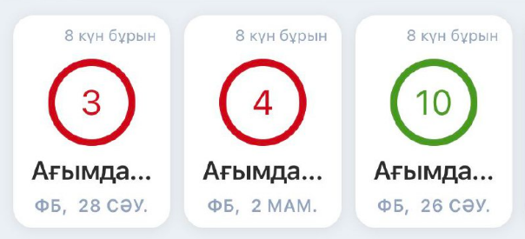

**PRO нұсқа**

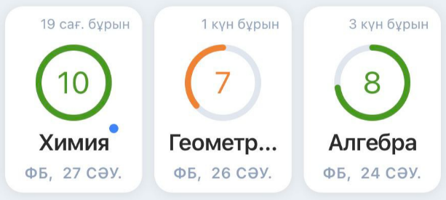

Бағаға басқан кезде көрсетілген күн үшін пән бойынша баға алған оқушылар туралы толық сипаттамасы көрсетіледі.    

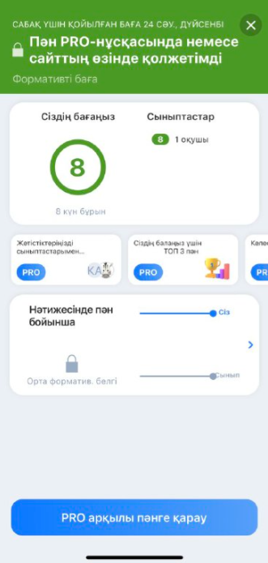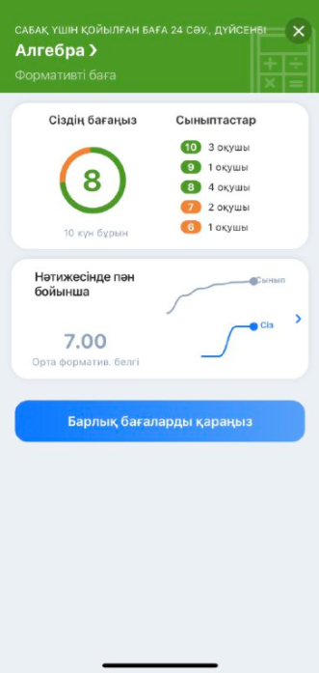

**Бағалаудың айналасындағы шеңбер диаграммасы баланың сыныптағы үлгерімінің деңгейін көрсетеді:**

* шеңбер толық айналымын жасайды:
  + егер оқушы сыныптастары арасында жоғары баға алса (егер бұл оқушы ғана баға алса, онда да диаграмма толық болады);
* егер сыныпта басқа оқушылардың бағасының мәні жоғарырақ болса, онда диаграмма толық емес шеңберді көрсетеді;
* егер бағалау екі мәнді болса, онда әр бағасының мәні жеке диаграммада көрсетілетін болады.

Шеңбер диаграммасының түсі жүйедегі баға түсіне сәйкес келеді.

Шеңберлік диаграмма жылдық, емтихандық және қорытынды бағалар үшін, сондай-ақ ЕСП, ЕСЖ және БОС белгілері үшін көрсетілмейді.

*******Деректерді талдауға толық қол жетімділік****Pro-нұсқасына****жазылғаннан кейін ғана ашылады.*

**«Күнделік» виджеті**

Бұл    виджеттің мүмкіндіктері:

**«Барлық сабақтар»**

**«Бағалар»**

**«Үй тапсырмалар»**

**«Үлгерімі» виджеті**

Бұл виджетте   бірнеше бөлім бар:

**«Тоқсандар»**

**«Қорытындылар»**

**«Парақша» виджеті**

**«Парақша»** виджеті  келесі мүмкіндіктерді басқаруға арналған:

* жазылымды қалпына келтіру;
* тілді ауыстыру;
* push-хабарламалардың жұмысқа қабілеттілігін диагностикалау;
* парақша аватарын өзгерту;
* қолдау орталығына жүгіну;
* аккаунттан шығу.



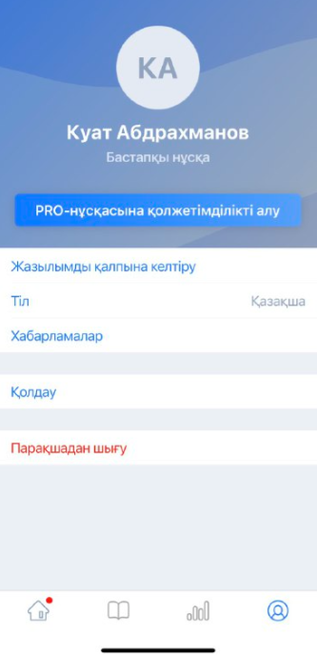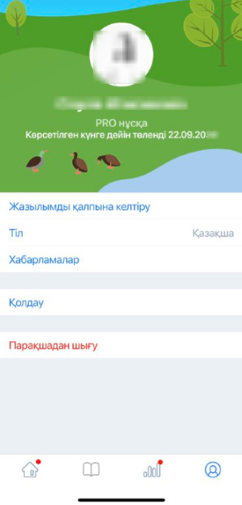

Жұмысқа қабілеттілігін диагностикасын көшу кезінде push-хабарламалар жүргізіледі:

* Google Play қызметтерінің қол жетімділігін тексеру (тек Android үшін);
* қосымшадан Push хабарландыруларын алуға рұқсатты тексеру;
* хабарламаларды алу үшін құрылғының сервермен байланысын тексеру;
* диагностиканы аяқтау үшін тест хабарламасын жіберу.